MÍSTA PRO NÁDOBY NA TŘÍDĚNÝ ODPAD
Během příštího roku bychom chtěli v obci vybudovat místa pro tříděný odpad. První vyroste u čerpačky v Lupěné, druhé je na parkovišti u Jarmily, třetí by mělo být v Lupěném. Kde přesně by mělo být, bychom chtěli, aby jste rozhodli sami. Proto jsme se rozhodli pro Vás vytvořit anketu, na kterou bychom chtěli, aby občané Lupěného reagovali.
Pokud by jste měli nápad, kde jinde by se ještě místo pro tříděný odpad hodilo, prosím napište mi na e-mail: petr.simek@nemile.cz
Anketa
Kde bych chtěl(a), aby bylo místo s kontejnery na tříděný odpad v Lupěném ?
V posledním čísle zpravodaje jsme Vás informovali o záměru úpravy míst pro kontejnery na tříděný odpad. Ohledně umístění kontejnerů v Lupěném jsme se rozhodli udělat průzkum a rádi bychom Vás vyzvali, aby jste se zapojili do hlasování, kde by jste si přáli, aby byly kontejnery umístěny.
- Varianta – stávající stav u obchodu.
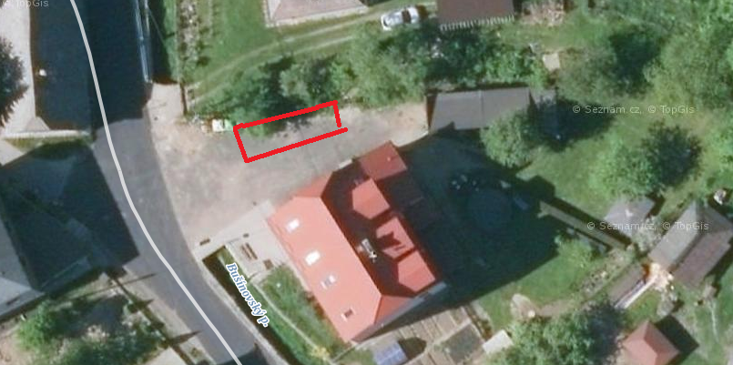
- Varianta – u kaple v Lupěném
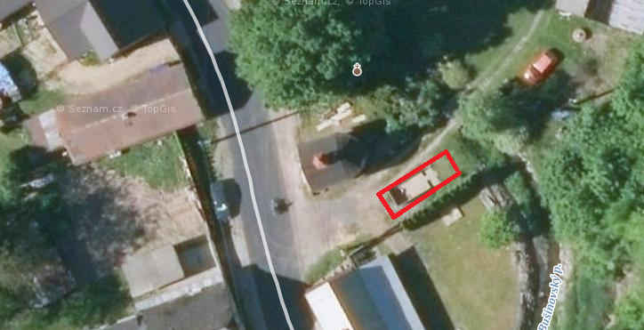

- Varianta – u čerpací stanice na kraji obce
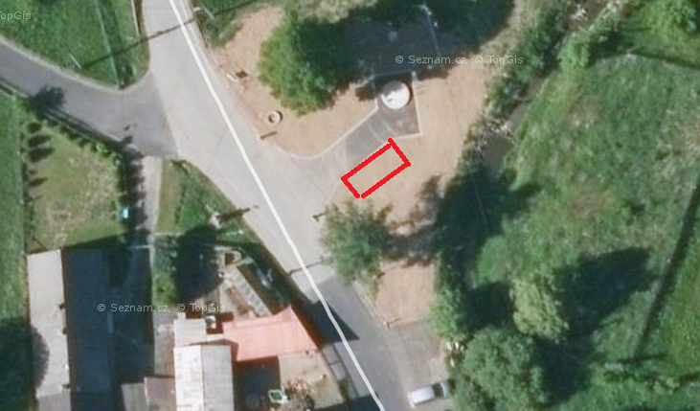

Pokud by jste upřednostnili některou z variant, může jich být i více, prosím zakroužkujte níže, odstřihněte a vhoďte prosím do schránky u obecního úřadu, popřípadě zvolenou variantu napište na e-mail petr.simek@nemile.cz
---------------------------------------------------------------------------------------------------------------
Sběrné místo Lupěné

- U obchodu
- U kaple
- U čerpačky
- Jinde a to …………..¨

---------------------------------------------------------------------------------------------------------------
Veřejné osvětlení - svícení
- Celou noc
- Večer do 23 hod a od rána od 4 hod
- Jinak ………

